宏茂科技（珠海）有限公司
招工简章
宏茂科技（珠海）有限公司隶属新加坡SinCo集团，公司成立于1995年，总部位于新加坡。珠海工厂坐落在美丽的海滨城市：珠海市平沙镇，交通十分便利，环境优美，周边配套完善，是个十分适宜生产工作和居住生活的海滨城镇。工厂拥有现代化办公楼及生产厂房，配备先进的机器人自动喷涂机、CNC编程机及线切割机、夏米尔放电机、沙迪克放电机、CNC及注塑机、固态及液态硅胶机等机械设备及先进的测量仪器。
公司生产的产品主要在通讯设备、家用电子产品、 半导体设备、国防&航空、医疗器械、清洁能源、汽车行业等诸多领域。公司凭借雄厚的专业技术力量和先进的管理理念赢得了国际知名大客户的信赖。
招聘职位：
操作员、全检员、QC、测量员
薪资：
工资=底薪2000元/月+岗位补贴80元/月+全勤奖80元/月+工龄奖50元/月+晚班补贴10元/晚+高温补贴150元/月≈4300元

平时加班：17.23元/小时 周六日加班：22.98元/小时 法定假日加班：34.47元/小时

福利：
包吃住、当天安排住宿、购买五险一金、班车接送、带薪年假5-10天、新公司晋升空间大

公司环境展示：
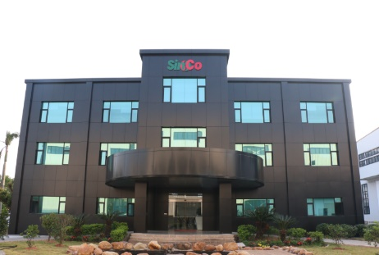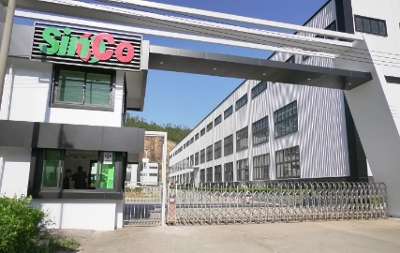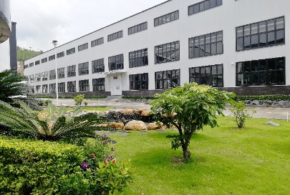
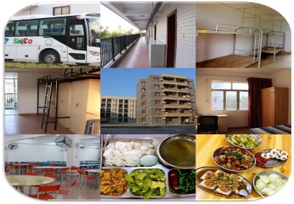
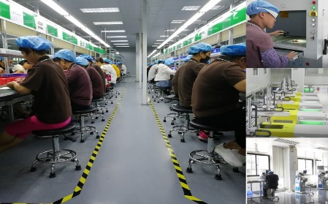

公司地址：珠海金湾区平沙镇广新路88号（平沙水厂附近）
乘车路线：珠海斗门方向→可乘坐501/502路公交车到“星洋公司站”下车，往前走100米即到
应聘方式：
1.工作日上午9点和下午2点统一在门岗保安处登记进厂面试
2.电话联系7866300转8403 找伍小姐 或微信扫以上二维码

欢迎加入我们的大家庭！

